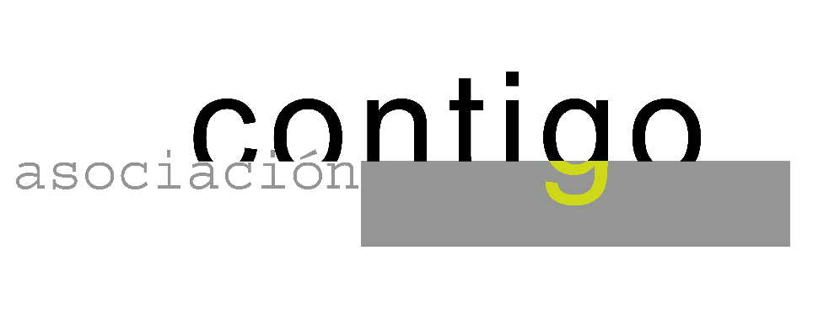
Año IX. n º 67

ASOCIACIÓN CULTURAL CONTIGO

Martes , 21 de octubre 20 horas

Casa de Cultura ”Severo Ochoa” NOREÑA.

LA MALARIA

Participantes:

Instituto de Salud de Ifakara de Tanzania.
Centro de Investigación en Salud de Kintampo. Ghana.
(Premio Principe de Asturias de Cooperación Internacional 2008).

La Fundación Principe de Asturías ha organizado un encuentro con los responsables de dos de los grupos premiados este año por su contribución al conocimiento y tratamiento de esta grave enfermedad en Africa.
Paralelamente nuestra asociación hará entrega del Fondo de Solidaridad 2008 conseguido con vuestra colaboración.
Dada la necesidad de traducción simultanea, se recomienda llevar un documento acreditativo para acceder al mismo.

Organiza : FUNDACION PRINCIPE DE ASTURIAS.

Colabora : ASOCIACIÓN CULTURAL CONTIGO.

Patrocina : OBRA SOCIAL Y CULTURAL DE CAJASTUR.

http://www.contigonorena.es

